A Human–AI Dual-Layer Requirements Specification and Traceability Framework for Generative AI-Assisted Software Development
ABSTRACT
Generative AI is increasingly used in software development activities such as requirements analysis, code generation, and test design. However, requirements that are easy for humans to understand may not contain sufficient detail for AI-assisted implementation and verification, while highly structured requirements for AI can reduce human readability and reviewability. This paper proposes a Human–AI Dual-Layer Requirements approach that separates requirements into a human-facing layer and an AI-oriented detailed layer. The human-facing layer focuses on functional purpose, scenarios, and expected results, while the AI-oriented layer provides detailed requirements, decision criteria, failure conditions, constraints, regression conditions, and supporting evidence. Both layers are connected through a common requirement basis and maintain traceability from source information to requirements, tests, and verification results. AI development control rules are also applied to limit unsupported changes, define decision boundaries, assess change impacts, and preserve human approval for uncertain or high-impact decisions. Requirement Studio is used as an application example to demonstrate how the proposed structure can be implemented in practice. The application showed that requirement history and currently effective requirements can be managed separately, while traceability and semantic correctness can be reviewed independently. It also supported the identification and review of issues such as incorrect Enum responses, identifier corruption, and loss of timing prerequisites, with detected issues linked to human review and regression testing. The proposed approach provides a practical structure for maintaining human-understandable requirements while supplying AI with detailed information required for implementation, change management, and verification.
Keywords : Generative AI, Requirements Engineering, Dual-Layer Requirements, Traceability, Software Verification
생성형 AI 기반 소프트웨어 개발을 위한 Human–AI 이중계층 요구사항 명세 및 추적성 프레임워크
요 약
생성형 AI가 요구사항 분석, 코드 생성, 테스트 설계 등 소프트웨어 개발에 활용되면서, 사람이 이해하기 쉬운 요구사항과 AI가 개발에 활용하기 좋은 상세 요구사항 사이의 차이가 발생하는 경우가 있다. 기존 연구에서는 자연어 요구사항의 모호성을 줄이거나 구조화된 형태로 변환하는 방법을 제안해 왔으며, 최근에는 대규모 언어모델을 활용한 요구사항 분석, 품질 평가 및 추적성 자동화 연구도 확대되고 있다. 그러나 사람이 작성한 요구사항이 불충분(너무 추상적이거나 구체화되지 않는 등)하거나, AI가 충분히 이해하지 못한 해석으로 인해, 기능을 추가하거나 수정하는 과정에서는 요구사항 누락, 문맥 부족 또는 AI의 의도하지 않은 추론으로 인해 기존 기능이 영향을 받을 수 있다. 특히 기능 변경 시에는 변경 대상뿐 아니라 기존 기능에 미치는 영향과 회귀 여부까지 함께 확인할 수 있는 요구사항 관리 구조가 필요하다. 본 연구에서는 이를 위해 Human–AI 이중계층 요구사항 명세 방법을 제안한다. 제안 방법은 사람이 기능의 목적과 전체 흐름을 쉽게 이해할 수 있는 사람용 요구사항 계층(시나리오 기재)과, AI가 구현·변경·검증에 활용할 수 있도록 판정 기준, 실패 상황, 변경 금지 조건, 회귀시험 및 근거 정보를 구조화한 AI용 상세 요구사항 계층으로 구성된다. 두 계층은 동일한 공통 기준 요구사항을 통해 연결되며, 원본 자료에서 요구사항과 테스트까지의 추적 관계를 유지한다. 또한 AI가 요구사항에 없는 기능을 추가하거나 기존 기능을 불필요하게 변경하지 않도록 요구사항 우선 원칙, AI 판단 범위, 변경 영향 확인, 회귀시험 및 사람의 최종 검토와 같은 AI 개발 통제 규칙을 함께 적용한다. 제안 방법의 적용 가능성을 확인하기 위해 Requirement Studio를 샘플 프로그램으로 활용하고, 동일한 정보를 하나의 요구사항 구조로 제공하는 방식과 사람용·AI용으로 분리하는 방식을 비교한다. 평가는 근거 없는 정보 생성, 요구사항 누락, 사람의 요구사항 추적성, 요구사항–테스트 연결성과 실제 검출 사례를 중심으로 비교·검토하였다. 본 연구는 사람이 이해하기 쉬운 요구사항과 AI가 개발에 활용하기 좋은 상세 요구사항을 서로 다른 목적으로 분리하면서도 하나의 기준과 추적 관계로 연결함으로써, 생성형 AI 기반 소프트웨어 개발에서 요구사항의 이해 가능성, 변경 관리 및 검증 가능성을 함께 높이는 것을 목적으로 한다.
키워드 : 생성형 AI, 요구사항 공학, 이중계층 요구사항, 추적성, 소프트웨어 검증

1. 서론
대규모 언어모델(LLM)은 요구사항 분석, 명세 작성, 코드 생성, 테스트 설계 등 소프트웨어 개발의 여러 단계에 활용되고 있다 [1, 2]. 특히 요구사항 공학(Requirements Engineering, RE)은 자연어 문서를 중심으로 다루기 때문에 LLM의 언어 이해·생성 능력을 활용하기에 적합하다. 그러나 AI가 생성한 결과가 자연스럽게 보이더라도 원문과 정확히 일치한다고 보장할 수는 없다. 요구사항 누락, 원문에 없는 내용의 추가, 잘못된 조건 조합은 이후 구현과 테스트까지 영향을 줄 수 있다 [3, 4].
기존 연구에서는 이러한 자연어 요구사항의 모호성을 줄이기 위해 제어된 자연어(Controlled Natural Language, CNL), 정형화된 문장 양식, 구조화된 요구사항 작성 방법 등을 제안해 왔으며 [5–7], 최근에는 LLM을 이용해 자연어 요구사항을 일정한 형식으로 자동 변환하는 연구도 진행되고 있다 [8].
하지만 사람이 읽기 좋은 요구사항과 AI가 개발에 사용하기 좋은 요구사항은 반드시 같은 형태일 필요는 없다. 사람에게 이해하기 쉽게 단순화하면 AI가 구현과 검증에 필요한 조건, 예외, 판정 기준 및 근거가 부족할 수 있고, 반대로 모든 상세 정보를 하나의 문서에 넣으면 사람이 전체 기능을 빠르게 이해하기 어려워질 수 있다.
본 연구에서는 이를 해결하기 위해 Human–AI 이중계층 요구사항 명세 방법을 제안한다. 첫 번째는 기능의 목적과 시나리오, 기대 결과를 중심으로 구성한 사람용 요구사항 계층이며, 두 번째는 판정 기준, 실패 상황, 변경 금지 조건, 회귀시험 및 근거 정보를 포함하는 AI용 상세 요구사항 계층이다. 두 계층은 서로 다른 요구사항이 아니라 동일한 공통 기준 요구사항을 통해 연결되며, 원본 자료에서 요구사항과 테스트까지의 추적 관계를 유지한다.
또한 상세 요구사항을 제공하는 것만으로는 AI의 불필요한 변경을 충분히 통제하기 어렵기 때문에, 본 연구에서는 AI 개발 통제 규칙을 함께 적용한다. 승인된 요구사항을 개발의 기준으로 삼고, AI의 판단 범위와 변경 범위를 제한하며, 변경 후에는 관련 기존 기능에 대한 회귀시험과 사람의 최종 검토를 수행하도록 한다.
생성형 AI를 활용한 개발에서는 개발자가 코드와 내부 처리 과정을 처음부터 모두 직접 작성하지 않기 때문에, 생성된 결과가 부분적으로 블랙박스처럼 다뤄질 수 있다. 따라서 AI의 생성 과정을 모두 이해하는 것뿐 아니라, 무엇을 만족해야 하는지와 이를 어떻게 검증할 것인지를 명확하게 정의하는 것이 중요하다.
이러한 관점은 V-모델 기반의 개발·검증 방식과 자동차 소프트웨어 개발 프로세스(예: Automotive SPICE)에서 활용되는 요구사항 기반 검증의 사고방식과도 연결된다. 본 연구의 이중계층 요구사항 명세 방법은 요구사항 작성 단계에만 한정되지 않고, 필요에 따라 소프트웨어 단위 검증(SWE.4), 통합 검증(SWE.5), 소프트웨어 수준 검증(SWE.6) 등 다양한 검증 단계로 확장하여 활용할 수 있다. 이를 통해 AI가 생성한 결과에 대해서도 요구사항을 기준으로 검토하고 관련 기능의 회귀 여부를 확인할 수 있다.
제안 방법의 적용 가능성은 Requirement Studio를 샘플 프로그램으로 활용하여 확인한다. 또한 동일한 정보를 하나의 계층으로 제공하는 방식과 사람용·AI용 두 계층으로 분리하는 방식을 비교하여, 근거 없는 정보 생성, 요구사항 누락, 추적성, 요구사항–테스트 연결성 및 검토 과정에서 확인된 차이를 비교하였다.
본 연구의 주요 기여는 다음과 같다. 첫째, 사람용 요구사항과 AI용 상세 요구사항을 분리하면서도 하나의 기준으로 연결하는 이중계층 구조를 통해 AI의 근거 없는 해석이나 의도치 않은 변경을 줄이고 조기에 검토할 수 있도록 한다. 둘째, 원본 자료에서 요구사항과 테스트까지 이어지는 추적 구조를 제시하여 생성형 AI가 사람의 의도를 보다 명확하게 이해할 수 있도록 한다. 셋째, AI가 요구사항을 실제 개발에 적용할 때 필요한 판단 범위, 변경 통제 및 검증 규칙을 함께 적용하고, 이를 기존 단일계층 방식과 비교할 수 있는 평가 방법으로 활용한다.
1.1 연구 질문
본 연구에서는 다음의 연구 질문을 설정한다.
• RQ1. 이중계층 요구사항 구조를 통해 사람이 이해하기 쉬운 요구사항과 AI가 개발에 활용하는 상세 요구사항을 하나의 기준으로 연결하여 관리할 수 있는가?
• RQ2. 제안 구조는 원본 자료에서 요구사항, 테스트 및 검증 결과까지의 추적 관계와 요구사항 변경·충돌을 확인하는 데 활용될 수 있는가?
• RQ3. 이중계층 요구사항 구조와 AI 개발 통제 규칙을 함께 적용함으로써 AI가 생성하거나 변경한 결과의 오류·불확실성을 사람의 검토와 회귀시험으로 연결할 수 있는가?
1.2 연구 기여
본 연구의 주요 기여는 다음과 같다.
1. 사람용 요구사항과 AI용 상세 요구사항을 분리하면서도 하나의 공통 기준으로 연결하는 Human–AI 이중계층 요구사항 구조를 제안한다.
2. 원본 자료에서 요구사항, 테스트 및 검증 근거까지 이어지는 추적 구조와, 요구사항의 변경·충돌·불확실성을 사람이 확인할 수 있는 검토 체계를 제시한다.
3. AI의 판단 범위, 변경 범위, 검증 및 사람 승인을 관리하는 AI 개발 통제 규칙을 이중계층 요구사항 구조와 함께 적용한다.
4. Requirement Studio를 적용 사례로 활용하여 사람용·AI용 요구사항의 분리와 연결, 추적성, 의미 오류 검토, 변경 영향 확인 및 회귀시험으로의 환류가 실제 개발 과정에서 어떻게 활용될 수 있는지를 제시한다.
2. 관련 연구
2.1 구조화된 요구사항과 제어된 자연어
CNL과 구조화된 자연어는 요구사항의 모호성을 줄이고 사람의 이해와 기계 처리를 함께 지원하기 위해 연구되어 왔다 [5–7]. 기존 연구가 요구사항 표현 자체의 구조화에 초점을 두었다면, 본 연구는 사람용과 AI용 표현을 분리하면서도 하나의 공통 기준으로 연결하는 구조에 초점을 둔다.
2.2 LLM 기반 요구사항 공학
최근 LLM은 요구사항 추출, 구조화, 품질 평가 및 검증 지원 등 요구사항 공학의 여러 단계에 활용되고 있다 [1-3, 8-10]. 본 연구는 LLM 자체의 성능보다, AI가 개발 과정에서 사용할 요구사항을 어떻게 구성하고 추적할 것인가에 초점을 둔다.
2.3 형식화된 요구사항, 추적성 및 검증
형식화된 요구사항과 추적성 연구는 요구사항의 정확성을 높이고 요구사항–구현–시험 사이의 연결을 유지하는 방법을 다루어 왔다 [4, 11-13]. 본 연구는 이러한 추적성을 사람용·AI용 요구사항과 테스트·검증까지 이어지는 하나의 흐름으로 관리한다는 점에 차이가 있다.
2.4 사람의 검토와 AI 개발 통제
AI 기반 개발에서는 생성능력뿐 아니라 AI의 판단 범위와 사람의 검토·승인도 중요하다 [14, 15]. 본 연구에서는 이러한 통제 원칙을 별도의 연구 주제로 확장하지 않고, 이중계층 요구사항을 실제 개발에 적용하기 위한 AI 개발 통제 규칙으로 활용한다.
2.5 연구 확장 방향
기존 연구가 구조화된 요구사항, LLM 활용, 추적성, AI 통제를 각각 발전시켜 왔다면, 본 연구는 이를 사람용·AI용 요구사항의 분리와 연결, 추적성, 개발 통제라는 하나의 구조로 결합한다. 이를 통해 생성형 AI 기반 개발에서 요구사항의 이해, 변경 및 검증을 함께 지원하는 방향으로 확장하고자 한다.
3. Human–AI 이중계층 요구사항 구조
본 장에서는 사람이 이해하기 쉬운 요구사항과 AI가 개발에 활용하는 상세 요구사항을 어떻게 나누고, 두 계층을 하나의 기준과 추적 관계로 연결하는지를 설명한다. 또한 이 구조를 실제 AI 개발에 적용할 때 필요한 검토와 통제 방법을 함께 제시한다.
3.1 설계 목표
본 연구의 이중계층 요구사항 구조는 다음과 같은 목표로 설계한다.
• 사람이 보는 요구사항과 AI가 사용하는 상세 요구사항을 각각의 목적에 맞게 분리한다.
• 두 요구사항은 서로 다른 내용이 되지 않도록 동일한 원본 자료와 공통 기준을 공유한다.
• 원본 자료에 없는 내용은 AI가 임의로 채우지 않고, 미정 또는 검토가 필요한 상태로 남긴다.
• 요구사항이 어떤 테스트와 검증 결과로 이어졌는지 확인할 수 있도록 추적 관계를 유지한다.
• 기능이 변경될 경우 관련 기존 기능에 미치는 영향을 함께 확인하고, AI가 정해진 범위를 넘어 임의로 수정하지 않도록 통제한다.
• 이와 같은 설계 목표와 Human–AI 이중계층 요구사항 및 AI 개발 통제 규칙의 전체 구성은 Fig. 1과 같다
3.2 사람용 요구사항 계층
사람용 요구사항 계층은 기능의 목적과 전체 흐름을 사람이 쉽게 이해하고 검토할 수 있도록 구성한다. 주요 내용은 기능의 목적, 사용자 또는 운영 시나리오, 동작 조건, 기대 결과, 검증 기준 및 원본 위치 등이다.
이 계층은 AI가 사용하는 모든 세부 정보와 내부 관리 정보를 사람에게 그대로 보여주는 것이 목적이 아니다. 사람이 이해하기 편리하도록 요구사항별 시나리오 단위로 기재하여, 흐름을 보고 무엇이 잘 되고 잘못되었는지를 빠르게 파악할 수 있고, 핵심 내용과, 해당 내용이 어디에서 비롯되었는지를 확인할 수 있는 정보를 제공하는 것이 주된 목적이다. 이를 통해 복잡한 상세 요구사항을 모두 확인하지 않더라도 기능의 의도와 주요 동작을 빠르게 이해하고 검토할 수 있도록 한다. 예를 들어 사람용 요구사항은 시나리오 ID, 시나리오명, 사용자 목적·상황, 사용자 시나리오, 기대 결과, 관련 요구사항 ID, 현재 상태 등의 항목으로 구성할 수 있다.
3.3 AI용 상세 요구사항 계층
AI용 상세 요구사항 계층은 AI가 실제 구현, 수정 및 검증 작업을 수행하는 데 필요한 정보를 보다 구체적으로 제공한다.
여기에는 세부 요구사항, 판정 기준, 실패 및 예외 상황, 변경해서는 안 되는 조건, 점검 항목, 회귀시험 조건, 코드 및 테스트 근거, AI 작업 시 지켜야 할 규칙과 충돌 여부 등이 포함된다. 이 계층은 특정 엑셀 시트나 고정된 문서 형식을 의미하는 것이 아니라, AI가 개발 작업에 필요한 상세 정보를 기능별로 구조화하여 관리하는 것을 의미한다. 예를 들어, AI용 상세 요구사항에는 세부 요구사항, 판정 기준, 실패·예외 상황, 변경 금지 조건, 점검 항목, 회귀시험, 코드·테스트 근거, AI 작업 규칙, 요구사항 충돌 여부 등의 정보를 포함할 수 있다.
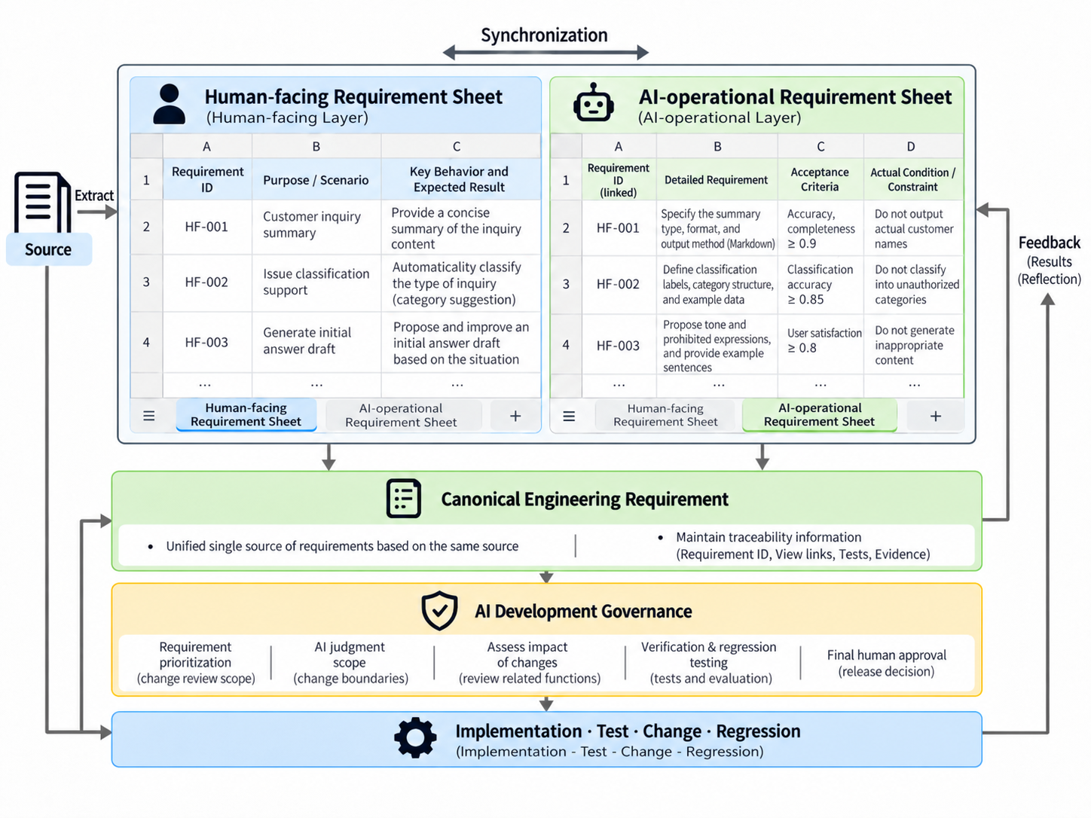
Fig. 1. Integrated concept of Human-AI Dual-Layer Requirements and AI Development Governance (proposed in this study)
3.4 공통 기준 요구사항
사람용 요구사항과 AI용 상세 요구사항은 표현 방식과 목적은 다르지만, 서로 다른 요구사항으로 관리되어서는 안 된다. 이를 위해 두 계층이 함께 참조하는 공통 기준 요구사항(Canonical Engineering Requirement)을 둔다.
공통 기준 요구사항은 원본 자료에서 확인된 사실과 요구사항을 기준으로 하며, 사람이 보는 내용과 AI가 사용하는 상세 내용이 동일한 의미를 유지하도록 연결한다. 또한 각 요구사항이 원본 자료의 어떤 내용에서 비롯되었는지를 확인할 수 있도록 근거 정보를 함께 유지한다. 따라서 사람용 요구사항을 간단하게 표현하더라도 세부 근거와 추적 정보는 별도로 보존할 수 있다. 예를 들어, 공통 기준 요구사항에는 요구사항 ID, 원본 근거 위치, 핵심 기능 또는 조건, 사람용 요구사항 연결 ID, AI용 상세 요구사항 연결 ID, 관련 테스트 및 검증 근거 등을 관리할 수 있다.
3.5 추적성과 검토 경로
제안 구조에서는 원본 자료에서 추출된 정보가 공통 기준 요구사항과 사람용·AI용 요구사항을 거쳐 테스트와 검증 결과까지 어떻게 이어졌는지를 추적할 수 있도록 한다.
예를 들어 특정 요구사항이 어떤 원본 내용에서 생성되었고, 어떤 테스트로 검증되었으며, 그 결과가 무엇인지 확인할 수 있도록 연결 정보를 유지한다. 반면 원본 자료에 동작이 명확하게 정의되지 않았거나, 내용이 서로 충돌하거나, 추가 확인이 필요한 항목은 AI가 임의로 완성하지 않고 미정, 충돌, 검토 필요 등의 상태로 남겨 사람이 확인하도록 한다. 이를 통해 불확실한 요구사항이 구현이나 테스트 단계로 그대로 전달되는 것을 줄이고, 필요한 경우 사람의 판단을 거쳐 다음 단계로 진행하도록 한다. 예를 들어, 추적 정보에는 원본 위치, 요구사항 ID, 관련 시나리오, 관련 테스트, 검증 결과, 미정·충돌·검토 필요 여부 등을 기록할 수 있다.
3.6 AI 개발 통제 규칙
상세한 요구사항을 제공하더라도 AI가 모든 개발 판단을 자유롭게 수행하도록 하는 것은 적절하지 않다. 본 연구에서는 AI가 요구사항을 실제 개발에 적용할 때 지켜야 할 AI 개발 통제 규칙(AI Development Governance)을 함께 적용한다. AI 개발 통제 규칙은 요구사항의 내용을 대신하는 것이 아니라, AI가 어떤 범위와 절차 안에서 개발 작업을 수행해야 하는지를 정한다. 주요 원칙은 Table 1과 같으며, 이중계층 요구사항 구조와 AI 개발 통제 규칙의 전체 관계는 Fig. 2와 같이 정리할 수 있다.
Table 1. AI Development Governance Rules
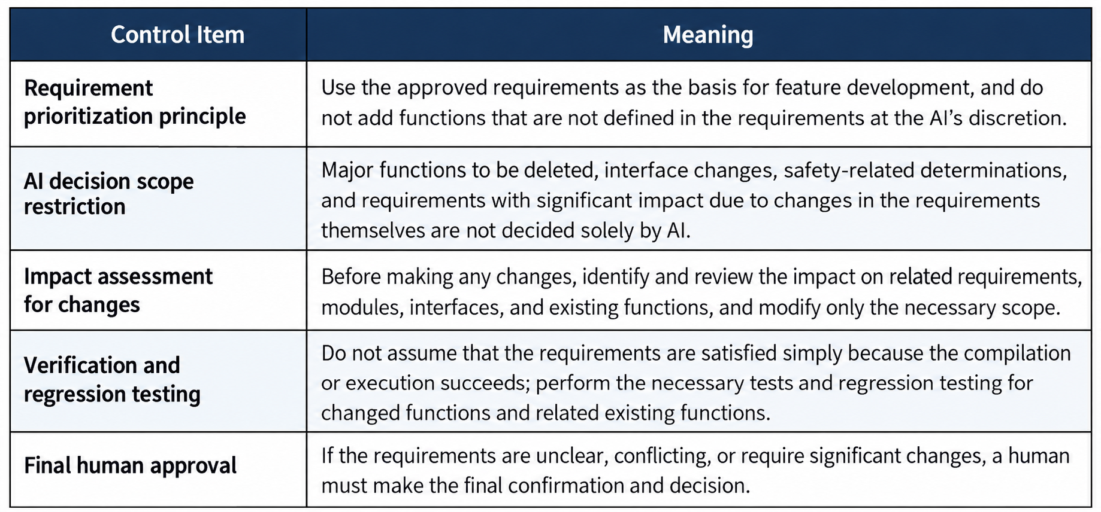
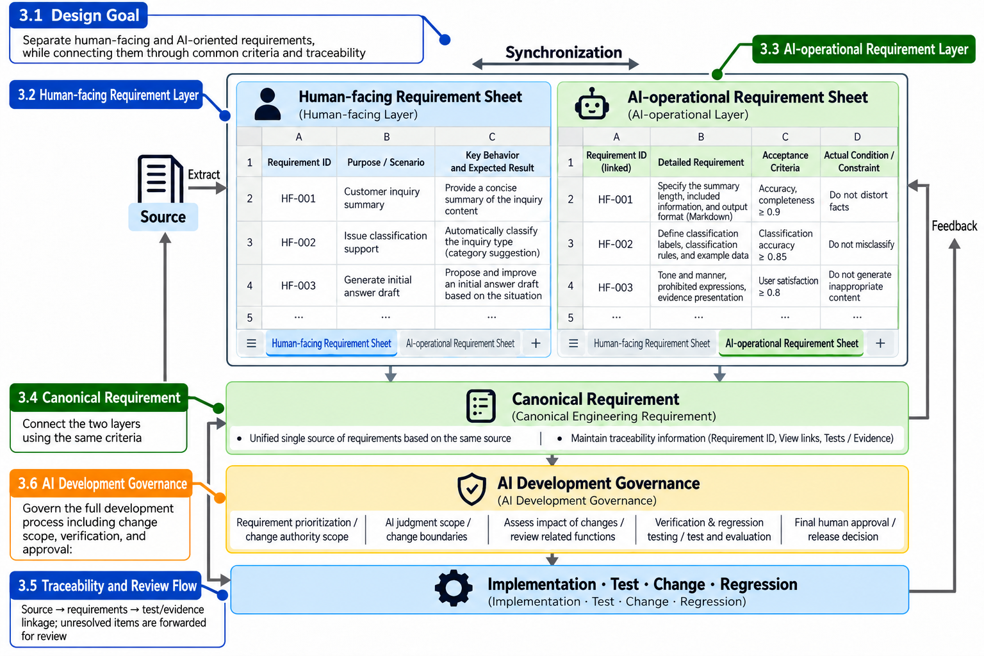
Fig. 2. Detailed concept of Human-AI Dual-Layer Requirements and AI Development Governance (proposed in this study)
4. Requirement Studio를 활용한 적용 예시
3장에서 제안한 이중계층 요구사항 구조가 실제 개발 과정에서 어떻게 적용될 수 있는지를 보여주기 위해 Requirement Studio를 샘플 프로그램으로 활용한다. 이 도구의 목적은 입력된 Raw 문서(예를 들어, 자동차 제어기 등에 대해 Spec을 기술한 문서 등)에 대해 요구사항(SWE.1 및 SYS.1 등)을 추출하고, 동시에 테스트 명세서(SWE.6 및 SYS.5)를 AI로 산출해내는 프로그램이다. 본 연구에서는 이 프로그램을 사용하여, 원본 자료의 정보를 사람용 요구사항과 AI용 상세 요구사항으로 정리하고, 이를 테스트와 검증 결과까지 연결하였다. 본 장에서는 도구 자체의 성능이 아니라 두 계층의 분리와 연결, 원본 근거 추적, 테스트 연결, 변경 영향 확인 및 사람 검토가 실제로 어떻게 적용되는지를 살펴본다.
4.1 적용 흐름
Requirement Studio의 적용 흐름은 다음의 다섯 단계로 정리할 수 있다.
1) 원본 자료 입력 요구사항의 근거가 되는 문서나 기존 명세 자료를 입력한다.
2) 핵심 정보 정리 기능, 조건, 기대 결과 등 요구사항에 필요한 정보를 구분한다.
3) 두 계층 구성 동일한 정보를 바탕으로 사람용 요구사항과 AI용 상세 요구사항을 구성한다.
4) 기준 및 추적 연결 두 계층을 공통 기준으로 연결하고 각 내용의 원본 근거를 유지한다.
5) 테스트 및 변경 검토 요구사항을 테스트와 연결하고 변경 시 기존 기능의 영향과 검토 항목을 확인한다.

4.2 사람용·AI용 요구사항 적용
사람용 요구사항은 기능의 목적, 주요 시나리오와 기대 결과처럼 사람이 전체 기능을 빠르게 이해하는 데 필요한 내용을 중심으로 구성한다. AI용 상세 요구사항에는 구현과 검증에 필요한 세부 조건, 판정 기준, 예외 상황, 변경 금지 조건 및 테스트 정보를 포함한다. 두 계층은 동일한 공통 기준에 연결되므로 표현 방식이 달라도 기능의 의미와 원본 근거는 함께 유지할 수 있다.
4.3 추적성과 사람 검토
각 요구사항은 원본 자료의 어떤 내용에서 만들어졌는지와 어떤 테스트로 검증되는지를 연결하여 확인할 수 있도록 한다. 또한 원본 근거의 존재뿐 아니라 서로 다른 정보가 잘못 결합되거나 의미가 달라지지 않았는지도 함께 검토한다. 필요한 정보가 없거나 서로 충돌하는 경우에는 AI가 임의로 완성하지 않고 미정 또는 검토 필요 상태로 남겨 사람이 판단하도록 한다.
4.4 샘플 프로그램과 연구 평가의 구분
Requirement Studio는 제안한 이중계층 구조가 실제 프로그램 형태로 구현될 수 있음을 보여주는 샘플이다. 프로그램의 정상 동작이나 내부 테스트는 구현 가능성을 확인하는 근거일 뿐, 이중계층 구조가 단일계층보다 우수하다는 연구 결과를 의미하지 않는다. 제안 구조의 적용 시 나타날 수 있는 차이는 다음 장에서 두 방식의 구조와 실제 적용 사례를 통해 비교·검토한다. 단일계층 방식과 이중계층 방식의 주요 차이는 Fig. 3과 같이 정리할 수 있다.
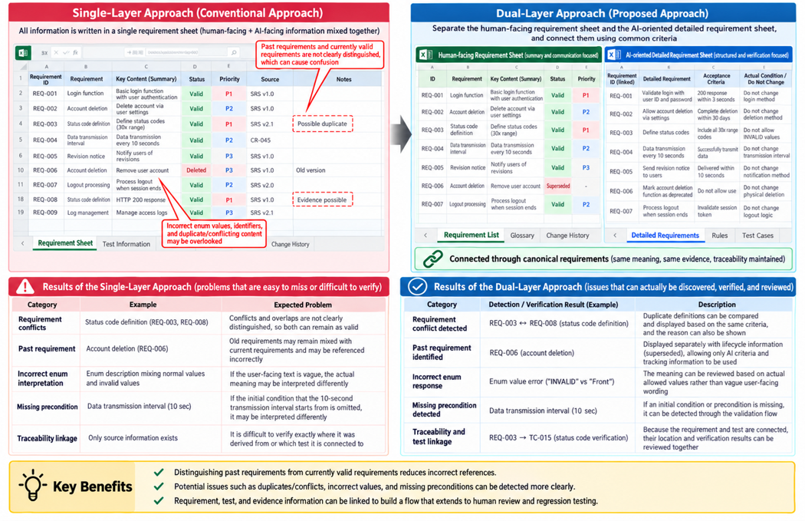
Fig. 3. Comparison of single-layer and dual-layer approaches (proposed in this study)

5. 평가 진행 및 결과
제안한 이중계층 요구사항 구조가 실제 개발 과정에서 어떤 차이를 만들 수 있는지 확인하기 위해, 동일한 원본 정보가 하나의 요구사항 구조에 모여 있는 경우와 사람용·AI용으로 분리되어 관리되는 경우를 비교하여 정리하였다. 여기서 핵심은 정보의 양을 늘리는 것이 아니라, 같은 정보를 어떤 구조로 나누고 연결하느냐에 있다.
단일계층 방식에서는 과거 요구사항과 현재 유효 요구사항, 추적 정보와 의미 검토 정보가 한 구조 안에 섞이기 쉬워 충돌·대체 관계나 세부 오류를 체계적으로 확인하기 어렵다. 반면 이중계층 방식은 사람용 요구사항과 AI용 상세 요구사항을 분리하고 하나의 공통 기준으로 연결하여, 요구사항 충돌과 변경 이력, 근거와 의미의 일치 여부, 테스트 및 회귀시험 연결을 구분하여 확인할 수 있도록 한다. 동일한 정보를 단일계층과 이중계층 방식으로 구성하였을 때의 주요 차이는 Fig. 3에 정리하였다. 이와 같은 이중계층 구조를 Requirement Studio에 실제 적용하여 작성한 예시는 Fig. 4와 같으며, 이중계층 구조의 적용 여부에 따라 검토 과정에서 확인할 수 있는 차이와 실제 검출 사례는 Fig. 5에 정리하였다. Requirement Studio의 실제 적용 과정에서는 잘못된 Enum 응답, Identifier 손상, Timing 선행조건 유실과 같은 문제가 검출되었으며, 해당 결과는 사람 검토를 거쳐 요구사항과 검증 규칙, 회귀시험에 다시 반영되었다. 또한 과거 요구사항과 현재 유효 요구사항을 분리하고, 단순히 근거가 존재하는지뿐 아니라 그 의미가 올바르게 연결되었는지도 별도로 확인하도록 구성하였다.
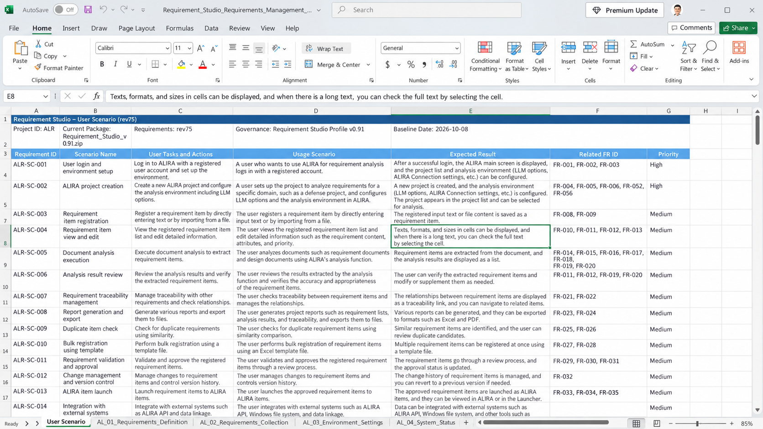
Fig. 4. Example of the Requirement Studio Dual-Layer view (proposed in this study)
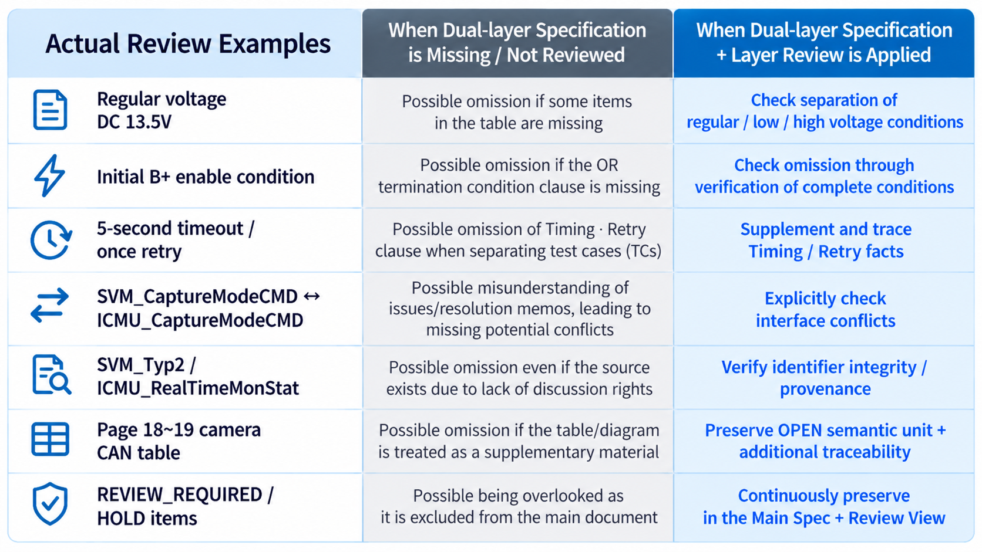
Fig. 5. Comparison of review outcomes with and without dual-layer specification and layer review
따라서 본 활용 예는 이중계층 구조가 AI의 모든 오류를 자동으로 해결한다는 의미가 아니라, 단일 구조에서 놓치기 쉬운 충돌·의미 오류·변경 영향을 더 명확하게 드러내고 사람의 검토와 회귀시험으로 연결할 수 있음을 보여준다.

6. 논의
6.1 실무적 의미
실무에서는 사람이 읽기 쉬운 요구사항에 AI가 필요로 하는 모든 세부 정보를 넣으면 문서가 복잡해지고, 반대로 사람 중심으로 단순화하면 AI가 구현과 검증에 필요한 조건과 근거가 부족해질 수 있다. 이중계층 구조는 두 목적을 분리하되 하나의 공통 기준으로 연결하여 이러한 부담을 줄이는 방법이다. 또한 변경 이력, 충돌 관계, 원본 근거와 테스트를 함께 연결함으로써 새 기능을 추가하거나 기존 기능을 수정할 때 영향을 더 쉽게 확인하고, 불확실한 항목은 사람이 검토할 수 있는 상태로 남길 수 있다.
6.2 타당성 검토
본 연구는 Requirement Studio 및 일부 사례를 중심으로 진행하였으므로 모든 소프트웨어 분야에서 동일한 효과가 나타난다고 단정할 수 없다. 또한 AI 모델, 프롬프트, 입력 순서와 평가 기준에 따라 결과가 달라질 수 있으며, 연구자가 구조 설계와 평가에 함께 참여할 경우 판단 편향이 생길 가능성도 있다. 하지만 각 사례별로 튜닝을 통해 요구사항을 맞춰나간다면, 그 영향 또한 줄일 수 있다.
6.3 후속 연구
다양한 프로젝트와 AI 모델을 대상으로 이중계층 요구사항 명세서의 효과를 확인하고, 사람의 승인 결과를 규칙으로 축적하는 방법과 여러 AI 검토자의 활용 가능성을 검토할 수 있다. 또한 요구사항 단계뿐 아니라 실제 코드 변경과 대규모 회귀시험까지 연결하고, 자동차 소프트웨어와 ASPICE SYS/SWE 관점 등 도메인별 적용으로 확장할 필요가 있다.
7. 결론
본 연구는 생성형 AI가 사람의 요구사항을 해석하여 기능을 추가하거나 수정하는 과정에서 요구사항 누락, 근거 없는 해석, 기존 기능의 의도치 않은 변경이 발생할 수 있다는 문제에서 출발하였다. 이를 위해 사람이 기능의 목적과 전체 흐름을 쉽게 이해하는 사람용 요구사항과, AI가 구현·변경·검증에 활용하는 상세 요구사항을 분리하되 하나의 공통 기준과 추적 관계로 연결하는 Human–AI 이중계층 요구사항 명세 방법을 제안하였다.
이 구조를 적용하면 새로운 기능이 추가되거나 기존 기능이 변경될 때 관련 요구사항과 기존 기능에 미치는 영향을 더 명확하게 확인하고, 근거 없는 정보나 의미 오류를 검토하며, 발견된 문제를 사람 검토와 회귀시험으로 연결할 수 있다. 또한 복잡한 AI용 상세 정보를 별도로 관리함으로써 사람은 보다 단순한 시나리오 중심의 요구사항을 통해 전체 기능을 이해하고 검토할 수 있다.
Requirement Studio를 활용한 적용 사례에서는 요구사항 충돌과 변경 이력, Enum 오류, Identifier 손상, Timing 선행조건 유실과 같은 항목을 검토하고 후속 요구사항과 회귀시험으로 환류하는 흐름을 확인하였다.
References
[1] X. Hou et al., “Large Language Models for Software Engineering: A Systematic Literature Review,” ACM Transactions on Software Engineering and Methodology, Vol.33, No.8, Article 220, 2024. doi:10.1145/3695988.
[2] A. Hemmat, M. Sharbaf, S. Kolahdouz-Rahimi, K. Lano, and S. Y. Tehrani, “Research directions for using LLM in software requirement engineering: a systematic review,” Frontiers in Computer Science, Vol.7, 1519437, 2025. doi:10.3389/fcomp.2025.1519437.
[3] S. Lubos et al., “Leveraging LLMs for the Quality Assurance of Software Requirements,” in 32nd IEEE International Requirements Engineering Conference, pp.389-397, 2024. doi:10.1109/RE59067.2024.00046.
[4] A. Ferrari and P. Spoletini, “Formal requirements engineering and large language models: A two-way roadmap,” Information and Software Technology, Vol.181, 107697, 2025. doi:10.1016/j.infsof.2025.107697.
[5] I. Darif, G. El Boussaidi, S. Kpodjedo, and C. Politowski, “Controlled natural language approaches for requirements specification: A systematic literature review,” ACM Computing Surveys, Vol.58, No.7, Article 175, 2026. doi:10.1145/3778169.
[6] A. Veizaga, M. Alferez, D. Torre, M. Sabetzadeh, and L. Briand, “On systematically building a controlled natural language for functional requirements,” Empirical Software Engineering, Vol.26, 79, 2021. doi:10.1007/s10664-021-09956-6.
[7] R. S. Carson, “Implementing Structured Requirements to Improve Requirements Quality,” INCOSE International Symposium, Vol.25, No.1, pp.54-67, 2015. doi:10.1002/j.2334-5837.2015.00048.x.
[8] J. J. Norheim and E. Rebentisch, “Structuring Natural Language Requirements with Large Language Models,” in 2024 IEEE Requirements Engineering Workshops, pp.68-71, 2024. doi:10.1109/REW61692.2024.00013.
[9] A. Stein, A. Mirzai, J. Axmann, and T. Vietor, “Integrating the capabilities offered by large language models into the requirements engineering process,” Digital Engineering, Vol.10, 100098, 2026. doi:10.1016/j.dte.2026.100098.
[10] Y. Seo and H. S. Kim, “COSPEC: A Specification Elicitation Framework for Context Co-Construction with LLMs,” Software, Vol.5, No.4, 44, 2026. doi:10.3390/software5040044.
[11] D. Mosquera, M. Ruiz, and O. Pastor, “Ontology-based NLP tool for tracing software requirements and conceptual models: an empirical study,” Requirements Engineering, Vol.30, pp.341-369, 2025. doi:10.1007/s00766-025-00447-4.
[12] S.-S. Kim, H.-T. Cho, and S. Lee, “Failure Analysis of Aircraft Software Test Cases from a Perspective of Requirements Traceability,” The Transactions of the Korea Information Processing Society, Vol.9, No.11, pp.357-366, 2020. doi:10.3745/KTSDE.2020.9.11.357.
[13] J. Lee, J. Kim, C. Seo, B. Jeon, and Y. C. Kim, “Requirement Traceability based on Bidirectional Convergence of Intermediate Artifact Recovery for AI Software Development,” Smart Media Journal, Vol.15, No.8, pp.89-99, 2026.
[14] S. Dhanorkar, S. Passi, and M. Vorvoreanu, “Human oversight of agentic systems in practice: Examining the oversight work, challenges, and heuristics of developers using software agents,” in ACM Conference on Fairness, Accountability, and Transparency (FAccT ’26), pp.6438-6465, 2026.
[15] S. Shlomov et al., “Governance by Construction for Generalist Agents,” in ACM Conference on AI and Agentic Systems, pp.1280-1287, 2026. doi:10.1145/3786335.3813192.

